Функция [$x$]$(целая часть x)$
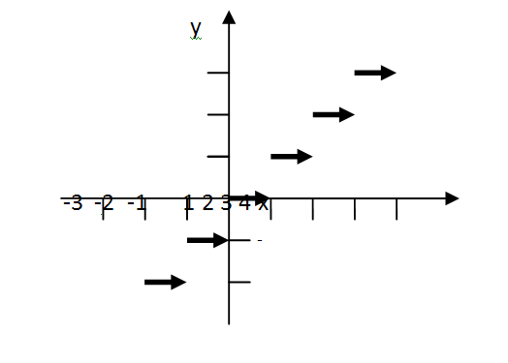
Функция[$x$] равна наибольшему целому числу, не превосходящему $x$ ($x$- любое действительное число).Например
$$\left\lfloor \sqrt{7}\right\rfloor =2,\left[-\frac{19}{2}\right]=-4,\left[6\right]=6$$
Функция[$x$]имеет «точки разрыва при целых значениях$x$ она «изменяется скачком».
На рис.2дан график этой функции, причем левый конец каждого из горизонтальных отрезков принадлежит графику (жирные точки), а правый-не принадлежит .
Попробуйте доказать, что если каноническое разложение числа$n!$есть
$nI=p\frac{a}{1} ∙p\frac{β}{1}∙p\frac{r}{1}∙…∙p\frac{σ}{k}$, то $a=\left[\frac{n}{{p1}^{}}\right]+\left[\frac{n}{{p1}^{2}}\right]+\left[\frac{n}{{p1}^{3}}\right]+⋯$
Аналогичные формулы имеют место для$β,γ,⋯,σ.$
Зная что, легко определить , например ,сколькими нулями оканчивается число 100! Действительно , пусть 100/=$2^{a}∙3^{β}∙5^{y}∙⋯∙{97}^{σ}.$Тогда
$$a=\left[\frac{100}{2}\right]+\left[\frac{100}{4}\right]+\left[\frac{100}{8}\right]+\left[\frac{100}{16}\right]+\left[\frac{100}{32}\right]+\left[\frac{100}{64}\right]+\left[\frac{100}{128}\right]+⋯=97$$
и $γ=\left[\frac{100}{5}\right]+\left[\frac{100}{25}\right]+⋯=24.$
Следовательно,100$!$делится на (2$∙{5)}^{24}$,т.е. оканчивается двадцатью четырьмя нулями.

